宜蘭縣礁溪鄉三民國民小學
98年度宜蘭縣國民中（小）學環保考評
片

林美社區環保小學堂活動 | 實施人員 | 本校高年級學生
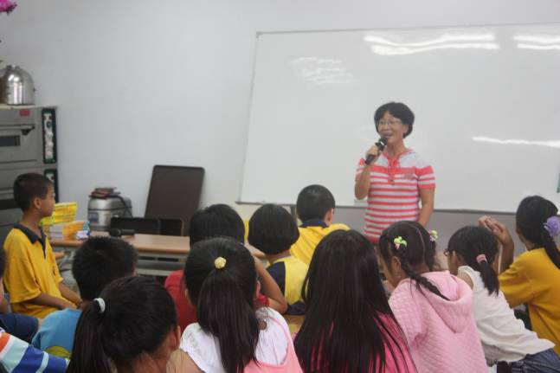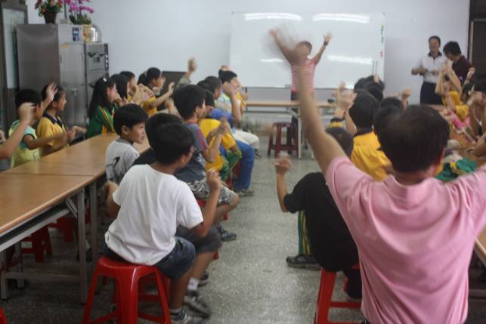
吳老師帶活動 吳老師活力帶動唱

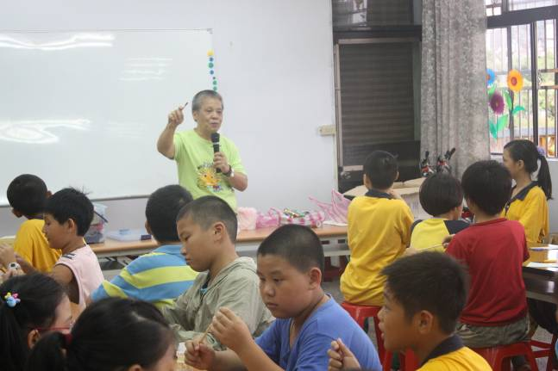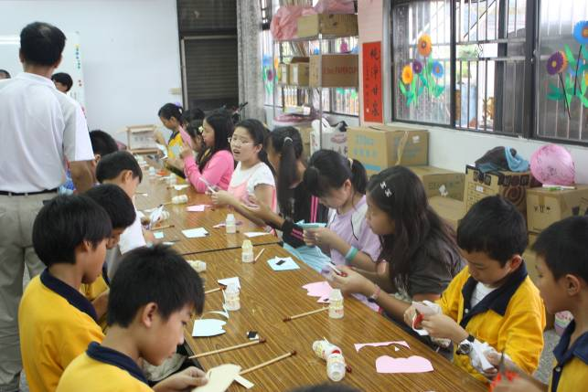
學生聚精會神的動手做環保玩具 學生聚精會神的動手做環保玩具

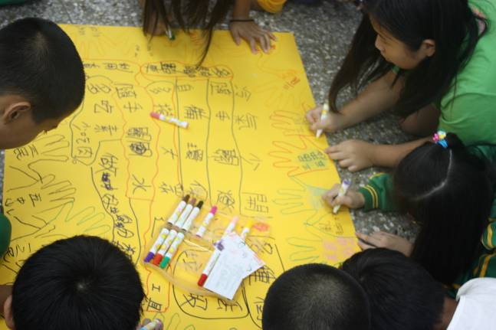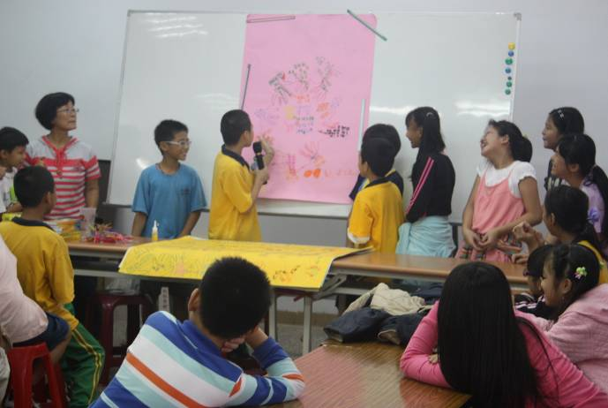
分組討論:怎麼愛護地球環境 學生發表

